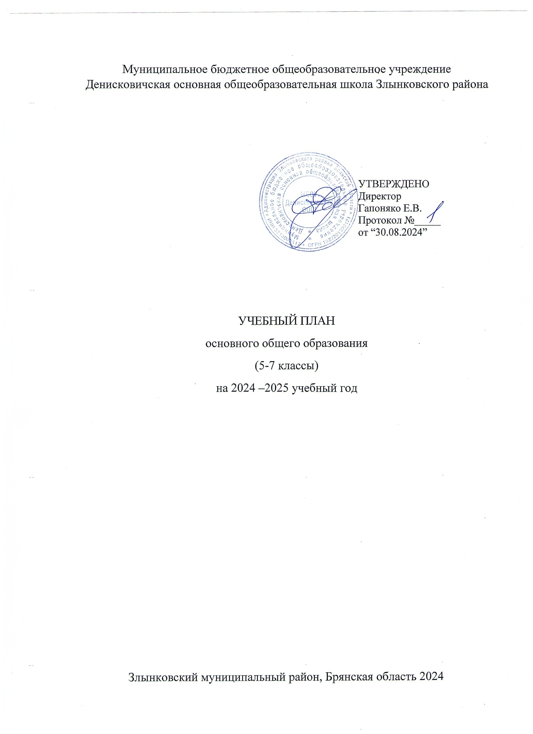

ПОЯСНИТЕЛЬНАЯ ЗАПИСКА

Учебный план основного общего образования Муниципальное бюджетное общеобразовательное учреждение Денисковичская основная общеобразовательная школа Злынковского района (далее - учебный план) для 5-9 классов, реализующих основную образовательную программу основного общего образования, соответствующую ФГОС ООО (приказ Министерства просвещения Российской Федерации от 31.05.2021 № 287 «Об утверждении федерального государственного образовательного стандарта основного общего образования»), фиксирует общий объём нагрузки, максимальный объём аудиторной нагрузки обучающихся, состав и структуру предметных областей, распределяет учебное время, отводимое на их освоение по классам и учебным предметам.

Учебный план является частью образовательной программы Муниципальное бюджетное общеобразовательное учреждение Денисковичская основная общеобразовательная школа Злынковского района, разработанной в соответствии с ФГОС основного общего образования, с учетом Федеральной образовательной программой основного общего образования, и обеспечивает выполнение санитарно-эпидемиологических требований СП 2.4.3648-20 и гигиенических нормативов и требований СанПиН 1.2.3685-21.

Учебный год в Муниципальное бюджетное общеобразовательное учреждение Денисковичская основная общеобразовательная школа Злынковского района начинается 02.09.2024 и заканчивается 26.05.2024.

Продолжительность учебного года в 5-9 классах составляет 34 учебные недели.

Учебные занятия для учащихся 5-9 классов проводятся по 5-ти дневной учебной неделе.

Максимальный объем аудиторной нагрузки обучающихся в неделю составляет в 5 классе – 29 часов, в 6 классе – 30 часов, в 7 классе – 32 часа, в 8-9 классах – 33 часа.

Учебный план состоит из двух частей — обязательной части и части, формируемой участниками образовательных отношений. Обязательная часть учебного плана определяет состав учебных предметов обязательных предметных областей.

Часть учебного плана, формируемая участниками образовательных отношений, обеспечивает реализацию индивидуальных потребностей обучающихся.

Время, отводимое на данную часть учебного плана, использовано на:

1. Увеличение учебных часов, предусмотренных на изучение отдельных учебных предметов обязательной части, в том числе на углубленном уровне:

- в 7 классе дополнительно введен 1 час в неделю на изучение предмета «Биология».

1. Введение специально разработанных учебных курсов, обеспечивающих интересы и потребности участников образовательных отношений, в том числе этнокультурные:

- в 5 классе введено по 1 часу в неделю на изучение предметов «Родной (русский) язык», «Родная (русская) литература.

- в 6-7 классах введено по 0.5 часа в неделю на изучение предмета «Родной (русский) язык».

- в 6-7 классах введено по 0.5 часа в неделю на изучение предмета «Родная (русская) литература.

В Муниципальное бюджетное общеобразовательное учреждение Денисковичская основная общеобразовательная школа Злынковского района языком обучения является русский язык.

При изучении предметов не осуществляется деление учащихся на подгруппы.

Промежуточная аттестация–процедура, проводимая с целью оценки качества освоения обучающимися части содержания (четвертное оценивание) или всего объема учебной дисциплины за учебный год (годовое оценивание).

Промежуточная/годовая аттестация обучающихся за четверть осуществляется в соответствии с календарным учебным графиком.

Все предметы обязательной части учебного плана и части, формируемой участниками образовательных отношений, оцениваются по четвертям.

Промежуточная аттестация проходит на последней учебной неделе четверти. Формы и порядок проведения промежуточной аттестации определяются «Положением о формах, периодичности и порядке текущего контроля успеваемости и промежуточной аттестации обучающихся Муниципальное бюджетное общеобразовательное учреждение Денисковичская основная общеобразовательная школа Злынковского района.

Освоение основной образовательной программ основного общего образования завершается итоговой аттестацией.

Нормативный срок освоения основной образовательной программы основного общего образования составляет 5 лет.

УЧЕБНЫЙ ПЛАН

|  |  |  |  |  |  |
| --- | --- | --- | --- | --- | --- |
| **Предметная область** | **Учебный предмет** | **Количество часов в неделю** | | | |
| **5** | **6** | **7** | **Всего** |
| **Обязательная часть** | | | | |  |
| Русский язык и литература | Русский язык | 5 | 6 | 4 | 15 |
| Литература | 3 | 3 | 2 | 8 |
| Иностранные языки | Иностранный язык | 3 | 3 | 3 | 9 |
| Математика и информатика | Математика | 5 | 5 | 0 | 10 |
| Алгебра | 0 | 0 | 3 | 3 |
| Геометрия | 0 | 0 | 2 | 2 |
| Вероятность и статистика | 0 | 0 | 1 | 1 |
| Информатика | 0 | 0 | 1 | 1 |
| Общественно-научные предметы | История | 2 | 2 | 2 | 6 |
| Обществознание | 0 | 1 | 1 | 2 |
| География | 1 | 1 | 2 | 4 |
| Естественно-научные предметы | Физика | 0 | 0 | 2 | 2 |
| Химия | 0 | 0 | 0 | 0 |
| Биология | 1 | 1 | 1 | 3 |
| Основы духовно-нравственной культуры народов России | Основы духовно-нравственной культуры народов России | 1 | 1 | 0 | 2 |
| Искусство | Изобразительное | 1 | 1 | 1 | 3 |
| Музыка | 1 | 1 | 1 | 3 |
| Технология | Труд (технология) | 2 | 2 | 2 | 6 |
| Основы безопасности и защиты Родины | Основы безопасности и защиты Родины | 0 | 0 | 0 | 0 |
| Физическая культура | Физическая культура | 2 | 2 | 2 | 6 |
| Итого | | 27 | 29 | 30 | 86 |
| **Часть, формируемая участниками образовательных отношений** | | | | |  |
| **Наименование учебного курса** | |  |  |  |  |
| Биология | | 0 | 0 | 1 | 1 |
| Родной (русский) язык | | 1 | 0.5 | 0.5 | 2 |
| Родная (русская) литература | | 1 | 0.5 | 0.5 | 2 |
| Итого | | 2 | 1 | 2 | 5 |
| ИТОГО недельная нагрузка | | 29 | 30 | 32 | 91 |
| Количество учебных недель | | 34 | 34 | 34 | 34 |
| Всего часов в год | | 986 | 1020 | 1088 | 3094 |